*Сценарий викторины по Правилам дорожного движения.*

***Колесникова Галина Васильевна,****воспитатель МДОУ – детский сад № 44 «Колокольчик», г. Серпухова*

**ГРАМОТНЫЙ ПЕШЕХОД**

*Действующие лица:* 2 команды игроков, ведущий, герой Светофор, жюри.

*Ход викторины*

1. **Вступительная часть.**

*Ведущий.* Внимание, друзья, внимание!

Мы конкурс семейных команд начинаем.

О Правилах дорожного движения

Что расскажете, то и узнаем.

Родители и дети, не надо забывать

Правила движения, их строго соблюдать!

Команд – участниц аплодисментами встречаем,

Торжественно конкурс открываем.

*Светофор.* Члены команд пусть не зевают,

Уверенно, быстро задания выполняют.

Кто из вас лучше правила знает,

Тех победный финал ожидает.

*(Команды состоят из взрослых и детей. За каждое правильное выполненное задание, ответ на вопрос (в том числе и за вопрос к участникам другой команды, на который не был дан правильный ответ) команде засчитывается очко)*

1. **Вопросы и задания викторины.**

***Первый раунд – «Разминка»***

***Вопросы первой команде***

1. Для чего служит проезжая часть дороги? *(для движения машин)*
2. Что такое тротуар? *(это часть дороги, предназначенная для движения пешеходов)*
3. Кто является участником дорожного движения? *(пешеходы и водители транспортных средств)*
4. Как должен двигаться пешеход по тротуару? *(по правой стороне тротуара)*
5. Какие есть виды пешеходных переходов? *(подземный, надземный, надземный – зебра)*

***Вопросы второй команде***

1. Каким машинам разрешается проезжать на красный сигнал светофора? *(спецмашинам, оснащенными специальным маячком, - «скорая помощь, пожарные, полиция»)*
2. Какие есть светофоры? *(для пешеходов, для автотранспорта)*
3. Зачем нужна разметка не проезжей части? (для безопасного перехода дороги пешеходами)
4. При каком положении регулировщика следует переходить проезжую часть? *(если регулировщик стоит к пешеходам боком)*
5. Для чего нужен светофор? (*для регулирования движения и предотвращения аварий)*

***Второй раунд – «Занимательные задачки, рисунки, картинки»***

1. Собрать разрезные картинки – знаки:

*а) Пешеходный переход.*

*б) Внимание! Пешеходный переход.*

1. Определить дорожные знаки по вопросу ведущей:

а) *Что за рисунки на дороге,*

*Где едут машины и топают ногами?*

*Они укажут, где вам ждать,*

*Куда идти и где стоять.*

*б) Вот так знак!*

*Глазам не верю:*

*Для чего здесь батарея?*

*Помогает ли движенью*

*Паровое отопленье?*

1. Разгадать ребус *(один ребус дается для обеих команд, победит та команда, которая быстрее разгадает).*

*(Бабина Р.П. Советы дяди Степы. – М.:ООО «Издательство АСТ – ЛТД», 1997 г.)*

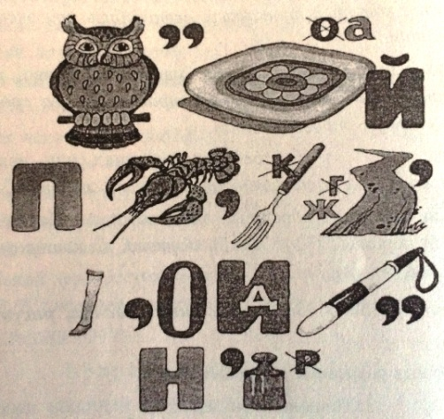

*(Ответ: соблюдай Правила дорожного движения)*

1. Пройти по лабиринту *(задание индивидуальное) –* для взрослых членов команды. *(на плоскостном макете определить безопасный маршрут по заданным начальным и финишным точкам)*
2. Найти безопасный путь на объемном макете – для участников – детей.

***Третий раунд – «Знание, ловкость, умение пригодятся в дорожном движении»***

1. Командам раздается по 2 дорожных знака, они их описывают, не показывая, а соперники по описанию должны угадать о каких знаках идет речь *(в описании учитывается юмор и образность).*
2. Проводиться игра «Ловкий пешеход» *(участники команды по очереди переходят перекресток. Перейти – значит на ходу забросить мяч в цветной глазок светофора: если мяч угодил в зеленый круг – попал в цель, в красный – выбываешь из игры, в желтый – можешь бросить еще раз. За попадание в зеленый круг начисляется очко. Побеждает команда, набравшая наибольшее количество очков за отведенное время).*

***Четвертый раунд – «Науди нарушителей»***

Задание для каждой команды: определить и закрасить красным цветом нарушителей Правила дорожного движения на предложенных картинках. *(картинки одинаковые, оцениваются быстрота и правильность выполнения).*

***Пятый раунд – «Науди нарушителей»***

1. Чья команда назовет больше правил правильного поведения в общественном транспорте. Правила называют по очереди. Начинает проигрывающая команда *(участвуют только дети – члены команд)*
2. Взрослым членам команды, пока идет конкурс детей, предлагается составить как можно больше новых слов из слова «Светофор»
3. **Подведение итогов. Заключительная часть.**

В заключение выступает группа детей и родителей с музыкально – литературной композицией, подготовленной заранее *(по выбору музыкального руководитель).*